**SUPLOVÁNÍ**  
Nepřítomni: PASTÝŘÍK  
Nepřítomné třídy: 4A4 - praxe

DOZOR / ŠATNY / 7:30 – 8:15: AIMOVÁ  
DOZOR / ŠATNY / VELKÁ PŘESTÁVKA: MATIČKA

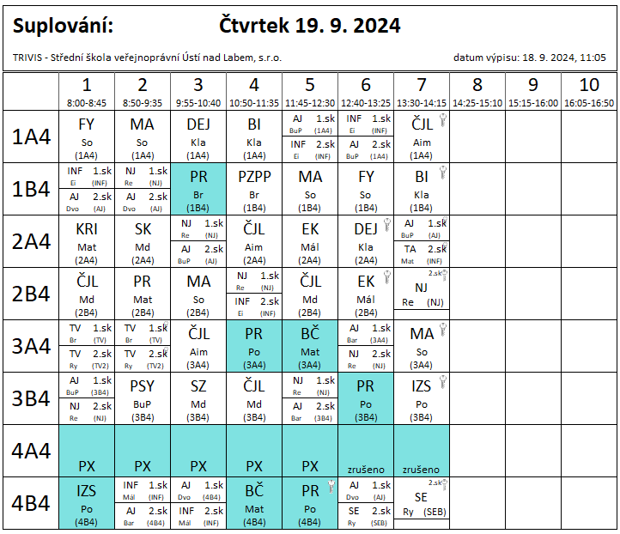

Dozory PX 4A4 – 1. hod – Bar, 2. hod – Aim, 3. hod - Mat, 4. hod - Ry, 5. hod - Aim

**SUPLOVÁNÍ**  
Nepřítomni: PASTÝŘÍK  
Nepřítomné třídy: 4A4 - praxe

DOZOR / ŠATNY / 7:30 – 8:15: SOUKUPOVÁ  
DOZOR / ŠATNY / VELKÁ PŘESTÁVKA: MÁDLOVÁ

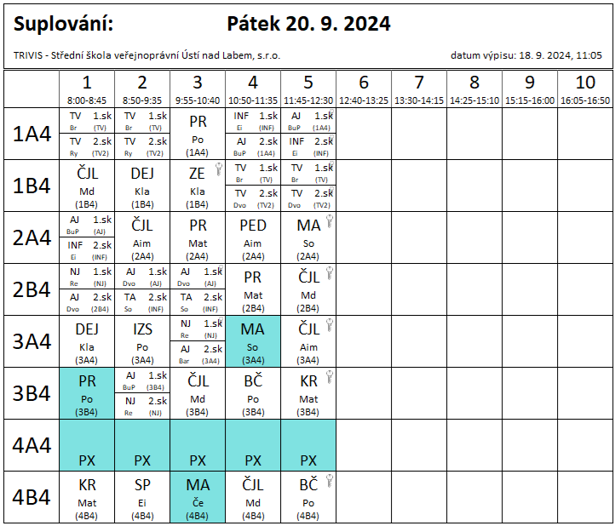

Dozory PX 4A4 – 1. hod – Bar, 2. hod – Mat, 3. hod - Ei, 4. hod - Ry, 5. hod - Ry